Лабораторная работа № 5

**Позиционирование. Верстка при помощи Flexbox**

# Основное задание

Потренируйтесь <https://flexboxfroggy.com/#ru>

Используя компоненты блочной модели и позиционирование создайте страницу по образцу:

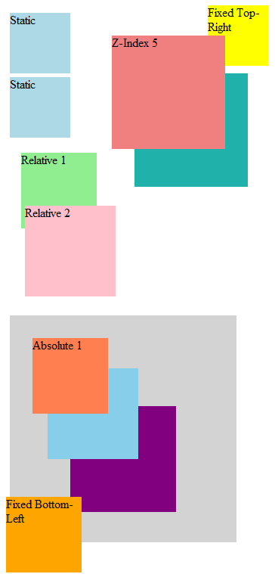

## HTML-код страницы для позиционирования элементов

<!DOCTYPE html>

<html lang="en">

<head>

<meta charset="UTF-8">

<meta name="viewport" content="width=device-width, initial-scale=1.0">

<title>Advanced Positioning Task</title>

<style>

<!-- Insert CSS here -->

</style>

</head>

<body>

<!-- Static positioned boxes -->

<div class="box-static">Static</div>

<div class="box-static">Static</div>

<!-- Relative positioned boxes -->

<div class="box-relative-1">Relative 1</div>

<div class="box-relative-2">Relative 2</div>

<!-- Container with absolute positioned boxes inside -->

<div class="container">

<div class="box-absolute-1">Absolute 1</div>

<div class="box-absolute-2">Absolute 2</div>

<div class="box-absolute-3">Absolute 3</div>

</div>

<!-- Overlapping boxes with z-index outside container -->

<div class="box-zindex-1">Z-Index 5</div>

<div class="box-zindex-2">Z-Index 4</div>

<!-- Fixed positioned boxes -->

<div class="box-fixed-1">Fixed Top-Right</div>

<div class="box-fixed-2">Fixed Bottom-Left</div>

</body>

</html>

# Страница дня для вдохновения

<https://tilda.education/courses/landing-page/understanding-main-principles/>

# Дополнительное задание

Создайте секцию 2 сайта-визитки с названием “Мои достижения”. Дополнительное задание выполняется только с загрузкой и публикацией страницы на GitHub Pages.

## Составьте текст контента секции

Опишите достижения в виде отдельных блоков: для каждого достижения добавьте краткий заголовок, текстовое описание и, по возможности, иконку или изображение для визуального сопровождения.

## Сформируйте макет и расположите элементы на экране

Определите размер секции (рекомендуется использовать vw и vh, либо задать базовую ширину секции - создать в ней соответствующий div от 1140 до 1440 пикселей шириной) и задайте ей цвет (рекомендуется его сделать контрастным с секцией 1 и использовать ту же цветовую схему и те же шрифты).



Создайте карточки-достижения. Для этого подготовьте картинки и составьте текст описания. Рекомендуется картинку и текст поместить в обертки div c соответствующими flex для красивого выравнивания и т.д.

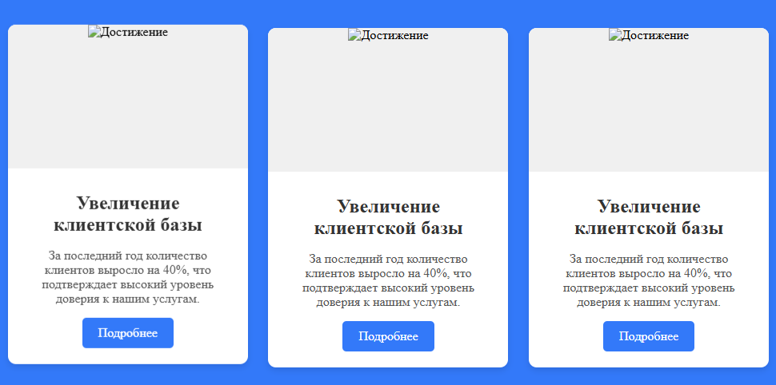

Пропозиционируйте элементы при помощи Flexbox. На больших экранах расположите карточки в ряд (например, 3–4 блока по горизонтали).



На мобильных устройствах установите flex-direction: column, чтобы достижения были выстроены друг под другом, используя медиазапросы @media.

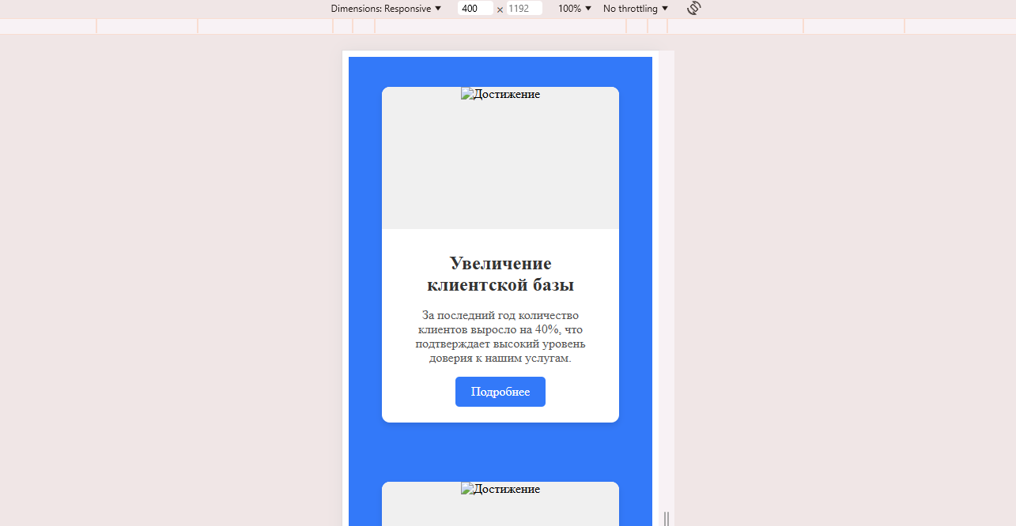

# Контрольные вопросы

1. Какие значения может принимать свойство position и как они влияют на положение элемента на странице?
2. В чем разница между значениями display: block, display: inline, display: inline-block и display: none? Приведите примеры использования.
3. Опишите блочную модель CSS. Какие основные свойства влияют на размер и расположение блочных элементов?
4. Как работает свойство flex-direction в контейнере с display: flex, и какие значения оно может принимать?
5. Как с помощью свойств align-items и justify-content можно управлять расположением элементов в flex-контейнере? Приведите примеры для каждого свойства.
6. Найдете в сети красивое применение flexbox.